**第八章 函数**

**姓名**：胡浩龙，**学号**：2018050576

**第一题**：编写程序，定义一个求Fibonacci数列的函数fib(n)，并编写测试代码，输出前20项（每项宽度5个字符位，右对齐），每行输出10。分别使用递归和非递归方法实现。

**源代码**：

num=int(input("请输入n的值："))

#非递归计算

a=[1]

def fib1(n):

if(n==2):a.append(1)

if(n>2):

a.append(1)

for i in range(2,n):

a.append(a[i-1]+a[i-2])

return a

a=fib1(num)

temp1=0

print("\n非递归计算:")

for i in a:

print("{0:>5}".format(i),end='')

temp1=temp1+1

if(temp1%10==0):print("\n")

#递归计算

def fib2(n):

if(n<=0):return 0

if(n==1 or n==2):return 1

else:return fib2(n-1)+fib2(n-2)

print("\n递归计算:")

temp2=0

for i in range(1,num+1):

print("{0:>5}".format(fib2(i)),end='')

temp2=temp2+1

if(temp2%10==0):print("\n")

**输出结果：**

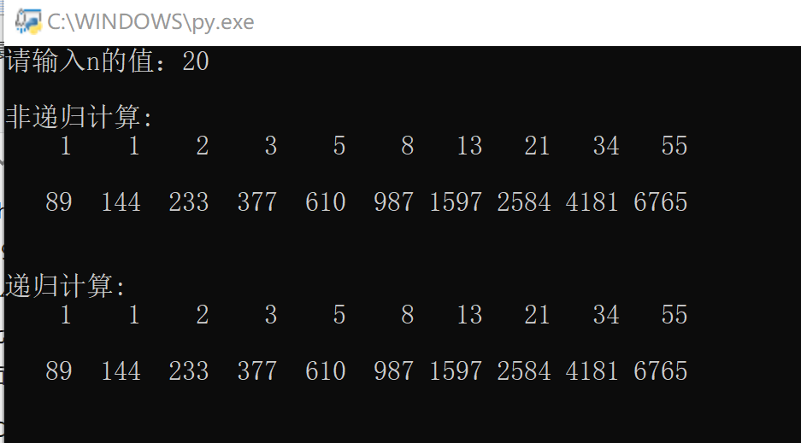

**第二题**：编写程序，利用可变参数定义求任意个数数值的最小值的函数

Min_n(a,b,*c)，并编写测试代码。

**源代码**：

def min_n(a,b,*c):

min=a

if(a>b):min=b

for i in c:

if(i<min):min=i

return min

print("最小的数字是："+str(min_n(8,2)))

print("最小的数字是："+str(min_n(16,1,7,4,15)))

print("最小的数字是："+str(min_n(8,9,43,432,3,12,9,5,7,8)))

**输出结果：**

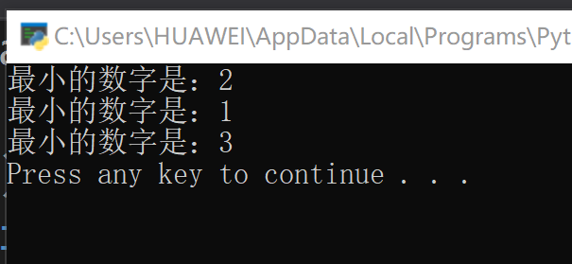

**第三题**：编写程序，利用元组作为函数的返回值，求系列类型中的最大值、最小值和元素的个数，并编写测试代码，假设测试数据类型为 s1=[9,7,8,3,2,1,55,6]、s2=[“apple”,”pear”,”mekon”,”kiwi”]、s3=”TheQuickBrownFox”。

**源代码**：

s1=[9,7,8,3,2,1,55,6]

s2=["apple","pear","melon","kiwi"]

s3="TheQuickBrownFox"

def f(s):

if s is list:

s.sort()

max1=max(s)

min1=min(s)

len1=len(s)

return max1,min1,len1

else:

t=list(s)

t.sort()

max1=max(t)

min1=min(t)

len1=len(t)

return max1,min1,len1

m=f(s1)

print("List= "+str(s1))

print("最大值=%s，最小值=%s，元素个数=%s\n"%(m[0],m[1],m[2]))

m=f(s2)

print("List= "+str(s2))

print("最大值=%s，最小值=%s，元素个数=%s\n"%(m[0],m[1],m[2]))

m=f(s3)

print("List= "+str(s3))

print("最大值=%s，最小值=%s，元素个数=%s\n"%(m[0],m[1],m[2]))

**输出结果：**

